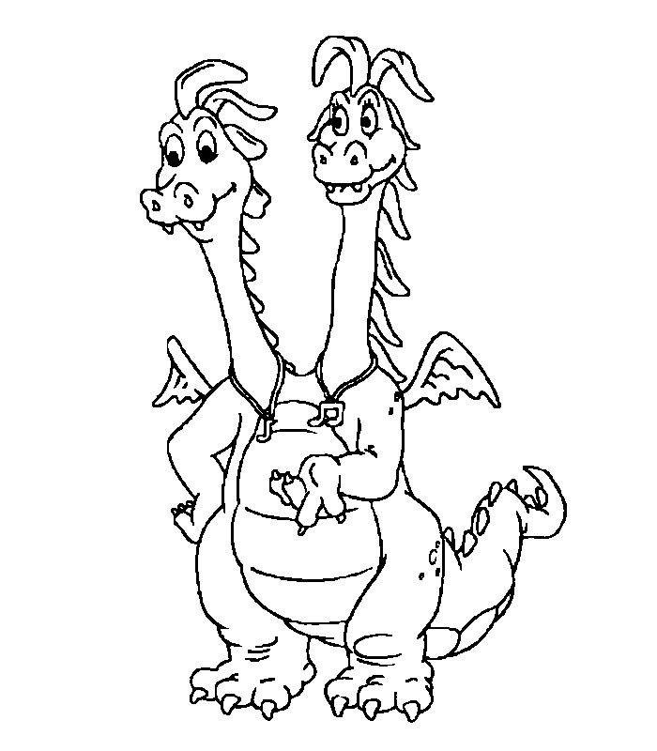
Змај___ су бића огњене силе, смеште__ по висок__ планин__. Ретка предања по кој___ живе у језер___, шупљ__ дрв___ или у јазби___ вероватно су настала бркањем аждаје и змаја. Као огњена бића, створена на маги__ан на__ин, змајеви не воле воду, па чак постоји и веровање да је врела вода једна од ретких ствари које ____ могу убити, а често избегавају и днев__ светл__ и вру__ину, па своје планинске пећине и заклоне напуштају нај__ешће током ведрих ноћи, када се могу видети како лете по звијездан___ неб__. Најчешћи изглед змаја у словенској митологији сасвим је сличан ономе што и данас подразумевамо када чујемо ову реч: велико и моћно крилато биће које бљује пламен. Ипак, Словени су сво__ змај__ дали више душе него многи други народи. Змај је, пре свега, племенито и __ењено биће.

Змај___ су бића огњене силе, смеште__ по висок__ планин__. Ретка предања по кој___ живе у језер___, шупљ__ дрв___ или у јазби___ вероватно су настала бркањем аждаје и змаја. Као огњена бића, створена на маги__ан на__ин, змајеви не воле воду, па чак постоји и веровање да је врела вода једна од ретких ствари које ____ могу убити, а често избегавају и днев__ светл__ и вру__ину, па своје планинске пећине и заклоне напуштају нај__ешће током ведрих ноћи, када се могу видети како лете по звијездан___ неб__. Најчешћи изглед змаја у словенској митологији сасвим је сличан ономе што и данас подразумевамо када чујемо ову реч: велико и моћно крилато биће које бљује пламен. Ипак, Словени су сво__ змај__ дали више душе него многи други народи. Змај је, пре свега, племенито и __ењено биће.

Змај___ су бића огњене силе, смеште__ по висок__ планин__. Ретка предања по кој___ живе у језер___, шупљ__ дрв___ или у јазби___ вероватно су настала бркањем аждаје и змаја. Као огњена бића, створена на маги__ан на__ин, змајеви не воле воду, па чак постоји и веровање да је врела вода једна од ретких ствари које ____ могу убити, а често избегавају и днев__ светл__ и вру__ину, па своје планинске пећине и заклоне напуштају нај__ешће током ведрих ноћи, када се могу видети како лете по звијездан___ неб__. Најчешћи изглед змаја у словенској митологији сасвим је сличан ономе што и данас подразумевамо када чујемо ову реч: велико и моћно крилато биће које бљује пламен. Ипак, Словени су сво__ змај__ дали више душе него многи други народи. Змај је, пре свега, племенито и __ењено биће.

